香港交易及結算所有限公司及香港聯合交易所有限公司對本公告的內容概不負責，對其準確性或完整性亦不發表任何聲明，並明確表示，概不對因本公告全部或任何部份內容而產生或因倚賴該等內容而引致之任何損失承擔任何責任。

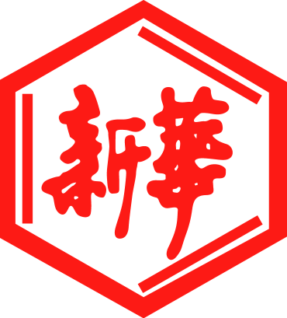

山東新華製藥股份有限公司
Shandong Xinhua Pharmaceutical Company Limited
(於中華人民共和國註冊成立之股份有限公司)
(股份編號：00719)

寄發有關
(1) 建議非公開發行新A股；
(2) 關連交易－建議華魯投資認購A股；
(3) 申請清洗豁免；及
(4) 建議修訂公司章程

玆提述(i)山東新華製藥股份有限公司（「本公司」）於2021年4月14日刊發的公告，內容有關（其中包括）根據特別授權進行的建議A股發行、A股認購協議、清洗豁免及建議修訂公司章程；及(ii)本公司於2021年5月3日刊發的公告，內容有關延遲寄發通函（定義見下文）。除文義另有所指外，本公告所用詞彙與通函所界定者具有相同涵義。

董事會欣然宣佈，一份載有（其中包括）(i)有關建議A股發行、特別授權、清洗豁免及建議修訂公司章程之詳情；(ii) 守則獨立董事委員會函件；(iii) 上市規則獨立董事委員會函件; (iv)獨立財務顧問之意見函件；及(v)收購守則及上市規則所要求的其他資料的通函（「通函」）已於2021年5月31日寄發予股東。

周年股東大會、A股類別股東會議及H股類別股東會議將於2021年6月30日（星期三）於中國山東省淄博市高新區魯泰大道1號本公司會議室舉行。周年股東大會及H股類別股東會議之詳情載列於連同通函寄發日期為2021年5月31日之周年股東大會及H股類別股東會議通告。

建議A股發行的完成須待達成其他條件（包括但不限於證監會授出清洗豁免（證監會未必會授出））後，方告作實。授出清洗豁免為A股認購協議之不可豁免先決條件。因此，建議A股發行未必會進行。股東及潛在投資者於買賣股份時務請審慎行事，如彼等對其狀況及應採取的行動有任何疑問，建議彼等諮詢其專業顧問。

承董事會命

山東新華製藥股份有限公司

張代銘

董事長

中國淄博，2021年6月1日

於本公告日，本公司董事會之成員如下：

執行董事： | 獨立非執行董事：
張代銘先生(董事長) | 潘廣成先生
杜德平先生 | 朱建偉先生
賀同慶先生 | 盧華威先生
非執行董事：
叢克春先生
徐列先生

於本公告日期，華魯控股董事成員包括樊軍先生、李偉先生、丁振波先生、孫佑民先生、張玉明先生及婁紅祥先生。

董事願就本公告所載資料（有關華魯控股及其一致行動人士之資料除外）之準確性共同及個別承擔全部責任，並經作出一切合理查詢後確認，就彼等所深知，本公告內發表之意見乃經審慎周詳考慮後達致，而本公告並無遺漏其他事實，致使本公告內之任何陳述產生誤導。

華魯控股董事願就本公告所載之資料（與本公司有關之資料除外）之準確性共同及個別承擔全部責任，並經作出一切合理查詢後確認，就彼等所深知，本公告內發表之意見乃經審慎周詳考慮後達致，而本公告並無遺漏其他事實，致使本公告內之任何陳述產生誤導。

